МЕЖДУНАРОДНЫЙ СОЮЗ
ОБЩЕСТВЕННЫХ ОБЪЕДИНЕНИЙ ЕВРЕЕВ - БЫВШИХ УЗНИКОВ ФАШИЗМА (МСЕБУФ)
INTERNATIONAL UNION OF PUBLIC ASSOCIATIONS
OF JEWS - FORMER PRISONERS OF FASCISM
127422, Москва, 127422, Moscow,
ул.Тимирязевская, 4/12 ul.Timiryazevskaya, 4/12
Тел/факс 8-(499)-760-70-09 Tel/fax 8-(499)-760-70-09
Тел.8 495 611-12-19 Tel. 8 495 611-12-19
e-mail: uznikimoe@yandex.ru

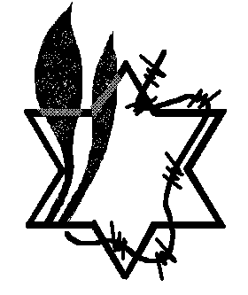

Председателю Всеизральской Ассоциации
«Выжившие в концлагерях и гетто»
Гите Койфман.

Дорогие друзья!

Вы собрались на конференцию по рассмотрению актуальных вопросов жизни и деятельности вашей организации в современных условиях. Ваша конференция проходит в канун праздника «Ханука».
Еврейская религия с приходом власти Атиоха IV была объявлена вне закона. Отказ поклоняться греческим богам карался смертью. Восстание иудеев перешло в народную войну против господства Селевкидов, которое возглавлял Иегуда, прозванный Маккавеем. Армия Маккавея разбил а сирийцев и очистила от греческих идолов Храм и он вновь был освещён в 165 году до н.э. и зажжен огонь семиствольного светильника Меноры, горевший восемь дней. Произошло чудо, так как масла для свечей было только на один день.
Чудо произошло и с нами, выжившими во время Катастрофы . Мы выиграли у жизни более 70 лет и помним это чудо всю свою жизнь, как и тех своих близких - матерей, отцов, братьев и сестёр, которые стали жертвами Холокоста - 6 миллионов погибших евреев.
Мы крайне обеспокоены террором, чинимым боевиками ХАМАСа, Хезболлы, из-за которых гибнут невинные люди. Мы возмущены европейскими странами, поддерживающими нечеловеческие действия террористов и выражаем полную поддержку правительству и армии Израиля в их справедливой борьбе по защите израильтян. В этих условиях не может быть и речи о создании Палестинского государства.
Мира Вам и благополучия.

С искренним уважением,
Президент МСЕБУФ, академик
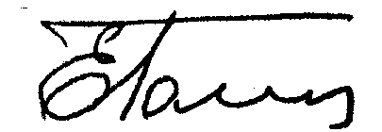Международной академии МАИНБ,
профессор Ефим Гологорский

